MO流程执行情况分析
2025 年是 MO 流程从 0 到 1 搭建、发布并推广落地的关键一年。在流程项目组 PO 们的全力支持下，MO 流程成功发布 V1.0 版本，同步设计了配套业务机制保障流程落地执行；同时，为强化流程遵从度，已将关键 KCP/KDP 节点及相关业务规则在 CRM 系统中完成固化落地。
为进一步推动流程高效执行，我们对现有报表及看板开展数据呈现与深度分析，通过数据精准定位问题并输出建设性优化方案。本次分析涉及几类核心报表：一是总体报表，覆盖所有立项商机推进全生命周期，包含活动中及已结项项目；二是活动中项目报表，聚焦漏斗内活动状态项目的推进动态，重点统计关键 KCP/KDP 节点的执行留痕数据；三是异常商机盘点报表，主要对商机审查中发现异常的项目进行核查和处理。
以下将针对截止 11 月中旬的几类报表展开具体数据呈现与分析。

一，项目汇总报表：
红色为不达标需要关注的；绿色为做的好的；
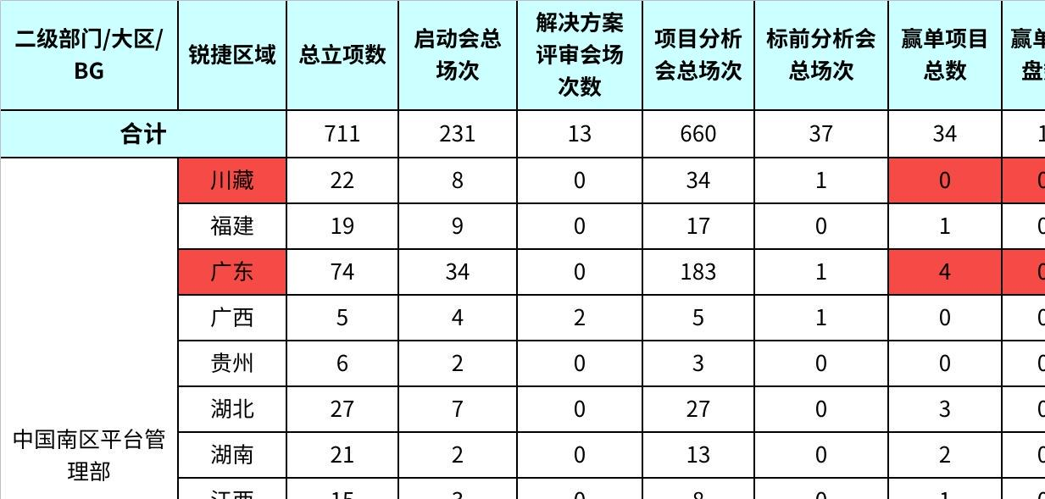
点击图片可查看完整电子表格
数据洞察：阐述现象
- 流程落地成效初显：MO 流程 V1.0 版本及配套业务机制已落地，关键 KCP/KDP 节点与业务规则通过 CRM 系统固化，实现执行留痕可追溯，为数据化管理奠定基础。
- 项目推进数据分层清晰：总体报表覆盖立项商机全生命周期，活动中项目报表聚焦漏斗内动态项目，两类数据互补，既呈现全局推进态势，又突出关键节点执行细节。
- 赢单？结项？漏斗抖动 等等
分析结论：分析根因
- 流程执行率及遵从度有待提升：虽已完成系统固化，但从节点执行留痕数据来看，部分活动中项目存在 KCP/KDP 节点推进滞后、规则执行不到位的情况，反映出流程落地的深度和一致性不足。
- 区域之间数据差异明显，说明流程的宣贯和落地存在进一步提升空间。

建议与举措：给出建议
- 重点帮扶，做的好的给做的不好的进行经验分享
- 加强宣贯，
- 建立考核与审查机制
- 系统增强等等。。。增加合并分析报表，看板等等

二、漏斗内活动中项目报表：
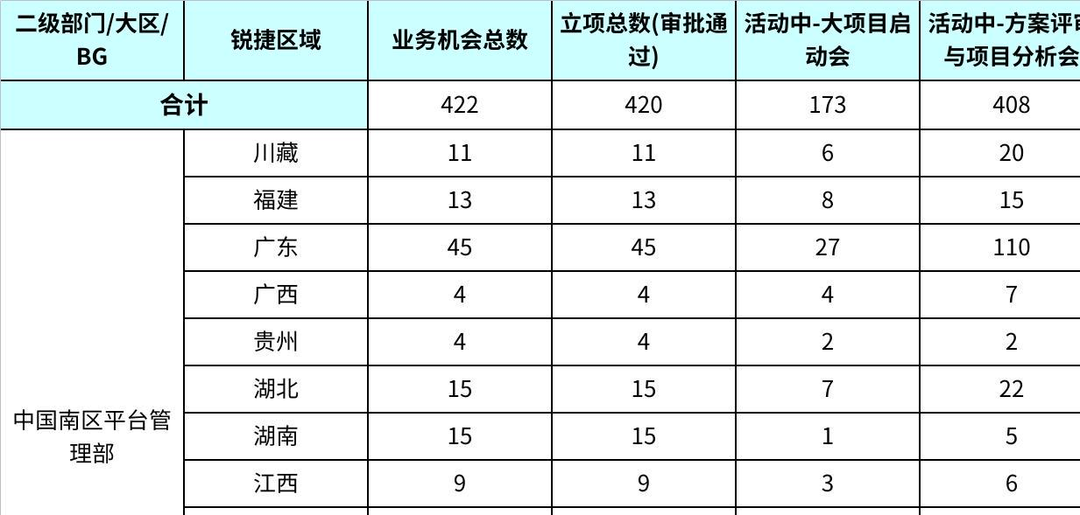
点击图片可查看完整电子表格
数据洞察：
分析结论：
建议与举措：

三、商机真实性盘点报表：

1.异常商机盘点
异常商机盘点范围：
漏斗内30W+且满足下面任一条件
- 预计下单日期在90天内且客户和项目下近30天内无跟进记录
- 预计下单日期在90天外且客户和项目下近60天内无跟进记录
- 当月开标当月下单

2.漏斗内跨年后延的管理
- EBG近三年的后延变化
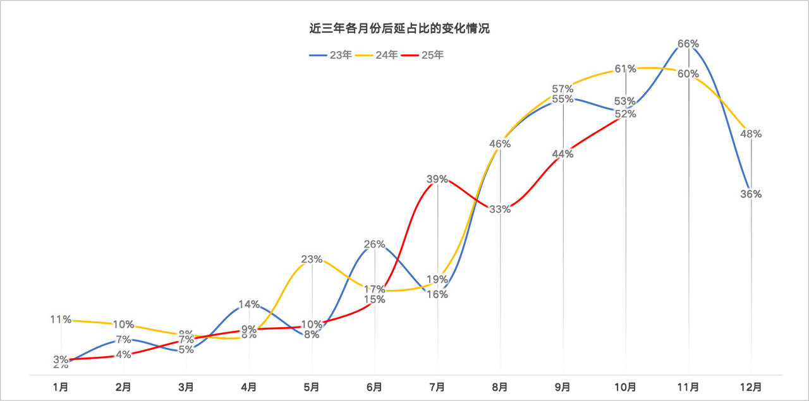
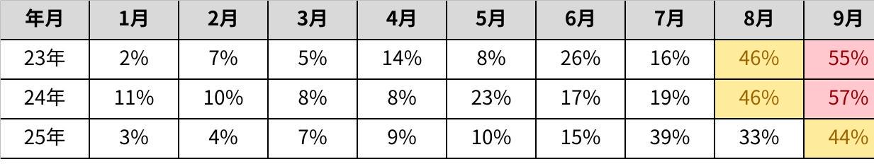
点击图片可查看完整电子表格
部门整体25年8月、9月跨年后延占比较23、24年均有明显改善，但临近年末后延占比指标仍有上升趋势， 11月12月需采取措施加强干预。
- 10月系统部和区域后延控制的怎么样？
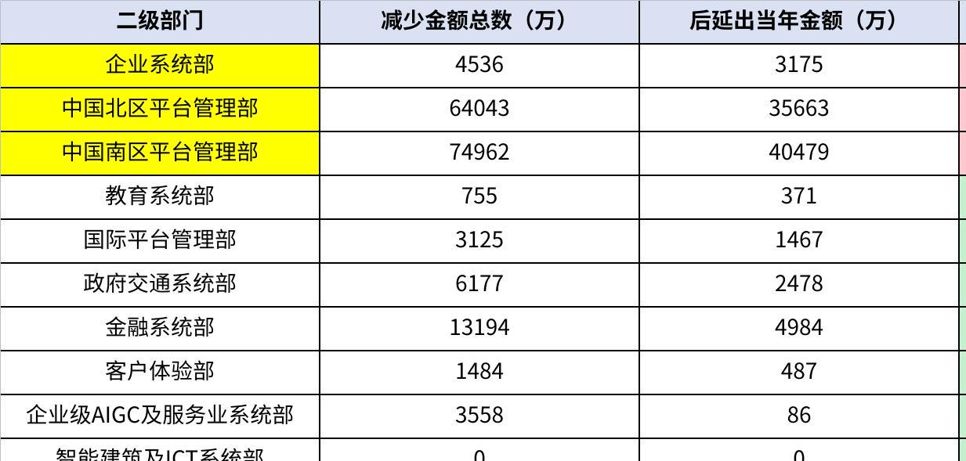
点击图片可查看完整电子表格
二级部门：企业系统部、南区平台、北区平台，后延占比高于EBG整体水平，需要重点关注。
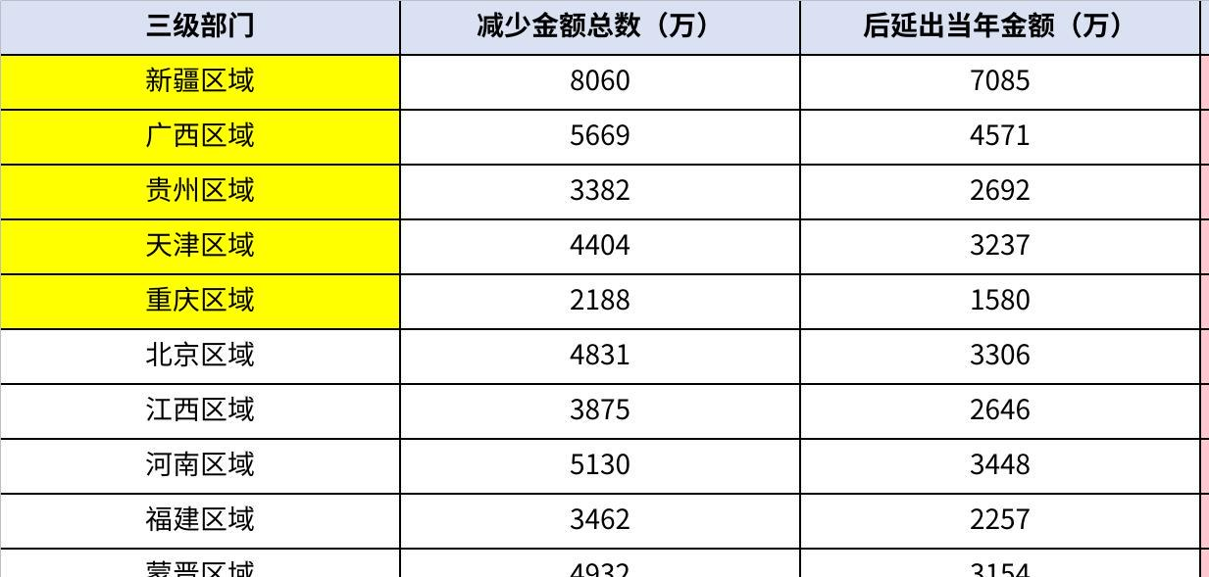
点击图片可查看完整电子表格
平台管理部：
新疆、广西、贵州、天津、重庆10月后延占比70%以上，项目跨年后延严重。
安徽、广东、河北、山东区域10月后延占比低于40%，项目后延指标较优。

四、关键指标分析：
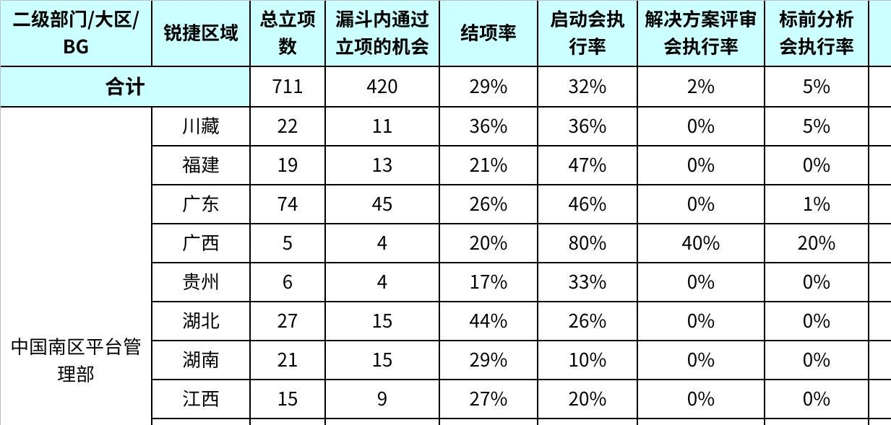
点击图片可查看完整电子表格

